|  |
| --- |
| МИНИСТЕРСТВО НАРОДНОГО ОБРАЗОВАНИЯ  ЯШНАБАДСКИЙ РАЙОННЫЙ ОТДЕЛ  МООДУНО  ГСОШ №307  **Интегрированный урок по**  **Русскому языку,**  **Природе и этике.**  **«Урок - путешествие»**  **«Правописание корневых орфограмм»**  **3 «А» класс**  Провела и подготовила  Учитель начальных классов:  Сорокина О. Е.      Г. Ташкент |

# ТЕМА: «Урок - путешествие» «Правописание корневых орфограмм».

**ЦЕЛЬ:**

**1 Обучающая:** закреплять умение учащихся правильно писать корневые орфограммы (безударные гласные и парные согласные) подбирать проверочные слова, учить мыслить, формировать знания о взаимосвязи природы и человека.

2 Развивающая: развивать навыки грамотного письма, речь учащихся, каллиграфические навыки, умение доказывать свою точку зрения.

3 Воспитательная: воспитывать бережное отношение к природе, её защите и охране, умение наблюдать за ней.

ТИП УРОКА: систематизация знаний учащихся.

ФОРМА УРОКА

ОБОРУДОВАНИЕ: загадки, телевизор, DVD, карточки с заданиями.

ХОД УРОКА.

Учитель.

Дом со всех сторон открыт.

Он резною крышею крыт.

Заходи в зелёный дом-

Чудеса увидишь в нём.

- Отгадайте, пожалуйста, эту загадку. Конечно же, это лес. Сегодня на уроке я приглашаю вас в волшебное царство природы! А живёт в этом царстве мудрая бабушка Сова. Она охраняет зелёное царство.

Сова. 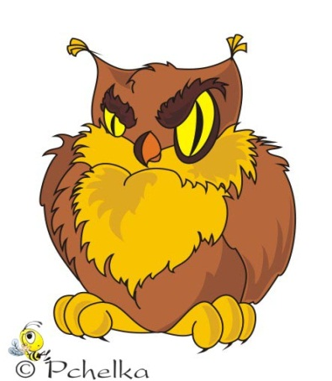

- Здравствуйте, ребята! Приглашаю вас в волшебный лес, где мы вспомним правила поведения в природе и правописание слов с глухими и звонкими согласными.

Учитель.

Посмотрите, поляна покрыта ярким ковром, зацвели цветы. Это- поляна чистописания. . Мм МмМм

Меж редеющих верхушек

п . казалась с . нева.

Зашумела у опушек

ярко-ж .лтая л. ства.

Сова.

А вот на поляне разбросаны банки и разбита бутылка. Кто- то здесь отдыхал и оставил мусор после себя. Первое правило для тех, кто приходит в гости в лес: НЕ СОРИ!

Сова собирает мусор на поляне.

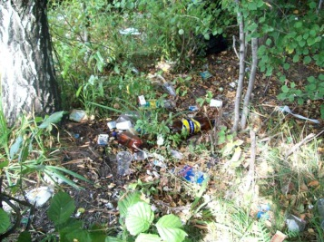

Учитель.

Переходим прозрачный ручеёк. А называется он- ручеёк Слов. Смотрите, плывут кораблики, на парусах которых буквы. Ваша задача- вставить нужную букву , а слова записать в два столбика.

По какому признаку вы их разделили? К каким словам, записанным на доске, должны причалить кораблики?Докажите, что записали правильно. ( Дети подбирают проверочные слова.)

Подру*кА

Коро*кА

Ду*Ки

Ре*кий

Яго*кА

Тра*кА

Берё*кА

Поса*кА

Лоша*ь

Перешли ручеёк и попали на опушку Творчества.Бабушка Сова предлагает вам поработать парами. В предложенных карточках вам надо заменить первое слово в каждом словосочетании словом противоположного значения. C одним из словосочетаний составить предложение.

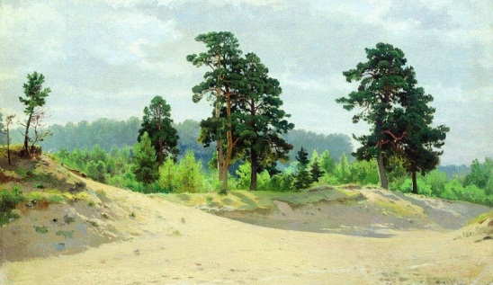

Тяжёлый груз , широкая дорожка , частый лес , горькая ягодка , высокая берёзка , шероховатый лёд , твёрдый грунт.

Сова.

- Молодцы , ребята! Отправляемся дальше. На нашем пути дубрава Здоровья. Здесь можно отдохнуть. Я буду называть жителей этого леса, а вы – выполнять движения.

« Зайчата « (дети прыгают), « Птицы» (дети размахивают руками), «Трава» (дети приседают), « Цветы» (складывают ладони , как чашечки цветов).

Учитель.

- А теперь мы идём по просеке Предложений. Я вам прочитаю стихотворение, а вы по ходу чтения будете выписывать слова со звонкими и глухими согласными на конце или в середине слова.

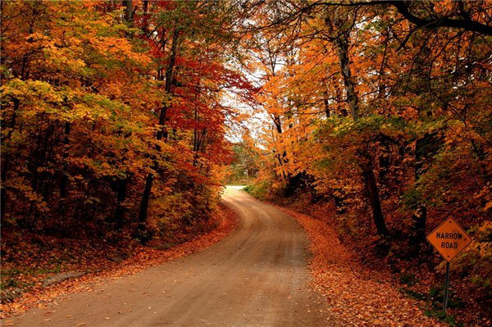

Мне ёж вышивает рубаху крестом,

Приходит коза с молоком,

Лисица мой дом подметает хвостом,

Пчела угощает медком.

Синица летит надо мною звеня.

И заяц – мой друг и сосед.

Но нету слонёнка в лесу у меня,

Слонёнка весёлого нет.

Из выписанных слов найдите то, в котором звуков больше, чем букв. Докажите свою точку зрения.

Какой частью речи являются выписанные слова ? Почему ?

С одним из слов составьте и запишите предложение. Разберите его по членам предложения.

( Проверка выполненного задания осуществляется путём обмена тетрадями).

Просека Предложений длинная, поэтому и заданий тут несколько.

Расположите предложения так, чтобы получилось стихотворение. Поставьте нужные знаки препинания.

не набрать мне столько за год

в лес ходила я с Мариной

набрала подружка ягод,

за черникой и малиной

- Объясните правописание слов со звонкими и глухими согласными.

Сова.

- Молодцы, ребята! Но по просеке идём тихо- тихо. Послушаем, как поют птицы.

( Звучит фонограмма « Пение птиц»).

- Второе правило поведения в лесу : НЕ ШУМИ!

Будете шуметь,- распугаете птиц, и они перестанут петь свои чудесные песни,

Учитель.

- А сейчас, ребята, будьте осторожны. Мы попали на участок Беды. Страшно. Почему-то трудно дышать, невыносимо пахнет гарью, а кругом обгоревшие головешки деревьев. Что же случилось? Да-да, конечно же , это следы от пожара. Все пожары в лесу случаются по какой-то причине. Часто случайная молния поджигает лес, но гораздо чаще лес горит по вине человека. Очень большую опасность представляют собой костры, брошенные горящие спички, осколки стекла, которые могут сфокусировать солнечные лучи как зажигательные линзы, сжигание мусора, выжигание сухой прошлогодней травы. Чтобы преодолеть этот участок леса , вам надо выполнить следующее задание.

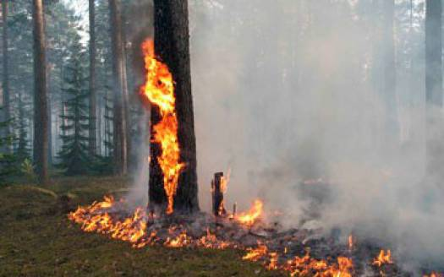

- К данным словам подобрать проверочные, используя суффиксы с уменьшительно-ласкательным значением.

Улыбка, травка, снег дорожка, сказка, рассказ.

Сова.

Ребята, вы запомнили ещё одно правило поведения в природе? НЕ РАЗВОДИТЕ КОСТЁР В ЛЕСУ!

- А заканчивается наше путешествие в роще Однокоренных Слов. Отгадайте загадки.

Я родился в день дождливый

Под осинкой молодой.

Круглый, гладкий и красивый,

С ножкой толстой и прямой. ( Гриб).

Листья! Листья! Листопад!

Голым стал фруктовый …(сад).

На бахче у нас растёт,

как разрежешь – сок течёт,

очень сладкий он на вкус,

называется … ( арбуз).

Я нужен зелёным лугам,

я нужен полям и лесам,

я нужен цветам и кустам.

И если я вдруг опоздаю-

всё вянет вокруг, засыхает. ( Дождь).

Дети подбирают однокоренные слова и разбирают их по составу. ( Работа проводится в парах).

Сова.

А последнее правило : НЕ ГУБИ! Не рвите цветы, не разоряйте муравейники, не ломайте ветви деревьев и кустарников, не повреждайте кору деревьев, не берите яйца из гнезда, не сбивайте грибы, не раскапывайте норы и не тревожьте зверей!

Учитель.

- Известный писатель М. М. Пришвин говорил « Берегите природу! Если будет вода и ни одной рыбки – я не поверю воде. И пусть в воздухе кислород, но не летают в нём птицы – я не поверю воздуху. Лес без зверей – не лес … « Берегите нашу природу, всем сердцем любите её, заботьтесь о ней, дружите с нею!

Добротой земля моя прекрасна.

Так давай на долгие века

Сохраним земли её богатства –

Эти рощи, реки и леса!

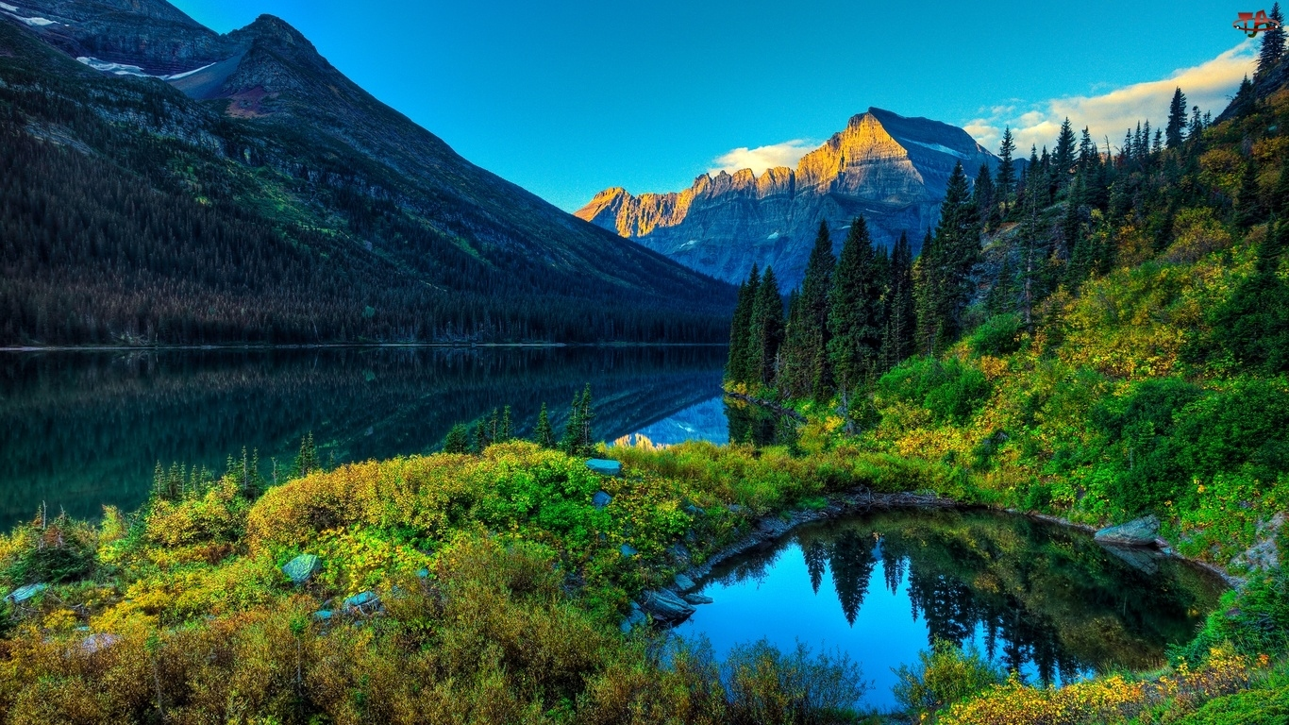

Итог урока.

Дом. Задание: со словами отгадками составить четыре предложения, подчеркнуть основу предложения.